**Modul 1**

**Tutorial Install Unity + Plugin Vuforia**



Unity merupakan salah satu Game Engine yang paling popular saat ini. Sedangkan Vuforia sendiri merupakan plugin untuk membuat aplikasi maupun game AR dengan sangar mudah dan cepat. Pada modul ini akan saya jelaskan bagaimana menginstall unity sekaligus plugin Vuforia dalam sekali install.

Alat dan bahan.yang diperlukan

* Laptop / computer dengan spesifikasi minimal processor core i3
* Ram minimal 4gb rekomendasi 8 gb
* Minimal sistem operasi Windows 7 sp1 (64 bit) / macOS10.11
* SDK android untuk build ke platform android
* JDK (Java Development Kit) versi 8
* JRE versi terbaru
* IDE untuk menulis code (visual studio code)

Langkah-langkah

* Pertama kita harus mendownload file installer unity di web unity (<https://store.unity.com/download?ref=personal>) kita pilih yang personal sebab unity versi personal merupakan unity yang disarankan untuk pemula dan juga gratis. Klik EULA untuk memulai mengunduh file unity.

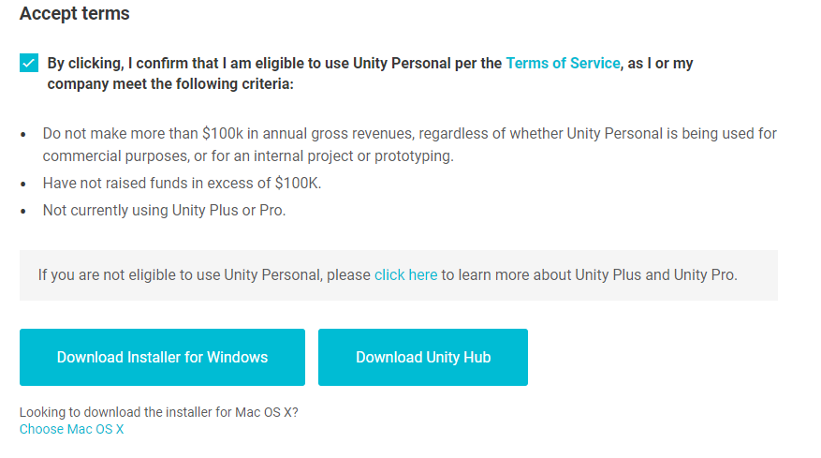

* Setelah kita klik EULA, maka file installer unity dapat kita unduh. Klik download intaller unity for windows. Jika file unity telah selesai mengunduh double click untuk membuka installer unity.

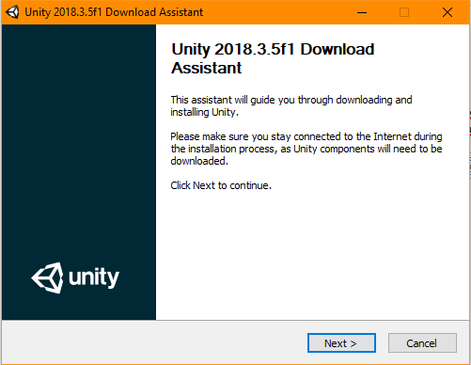

* Click next untuk melanjutkan install file unity, kemudian kita pilih / cetang plugin seperti gambar dibawah ini.

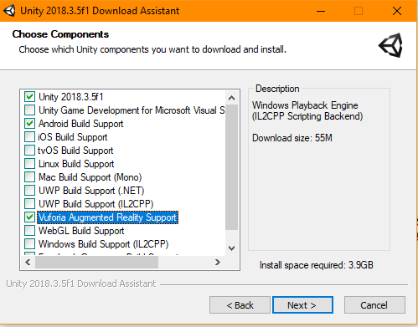

* Setelah itu kita next, tunggu proses download hingga selesai. Setelah file selesai, tekan tombol finish dan untity dapat kita gunakan. Lakukan registrasi dan survey terlebih dahulu, jika belum mempunyai akun unity anda dapat login dengan akun google.

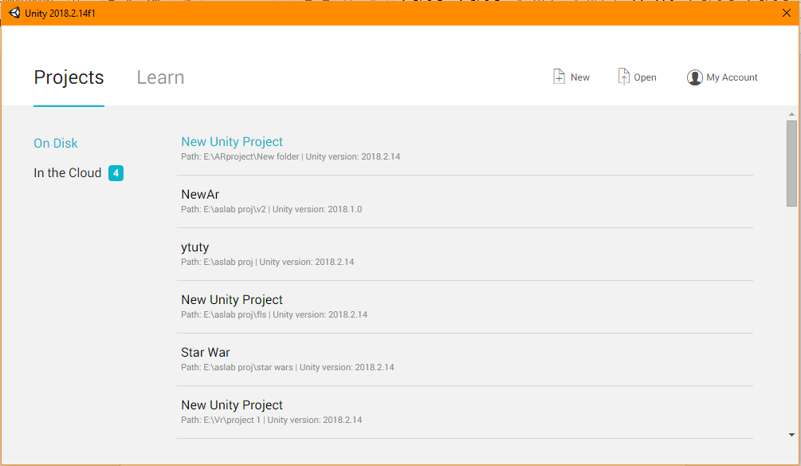

* Setelah file unity dapat terbuka, langkah selanjutnya mengunduh IDE, disini saya menggunakan IDE visual studio code. Download IDE visual code pada link ini (<https://code.visualstudio.com/docs/?dv=win>).

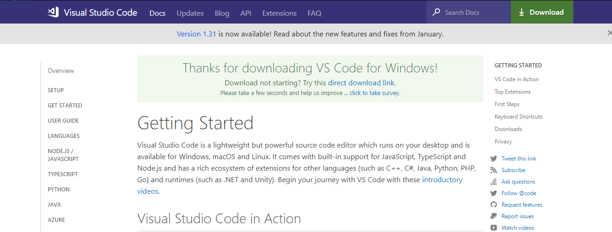

* Lakukan install file visual studio code seperti menginstall software pada umumnya. Jika file visual code selesai di install maka double click untuk membuka file visual code.

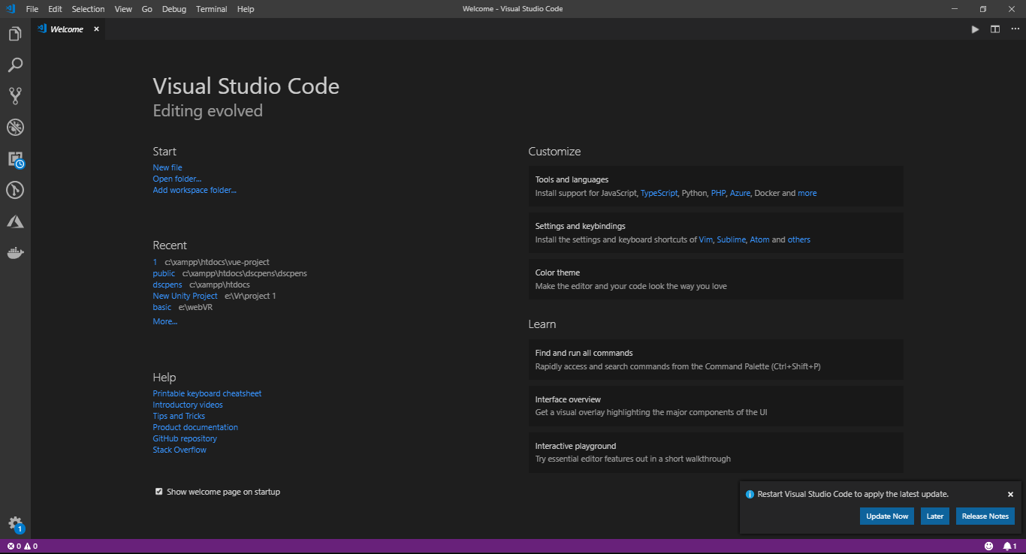

* Setelah file visual code terbuka, langkah selanjutnya adalah memasang plugin / extensions unity untuk visual code. Link untuk dokumentasi extension unity di visual code ada pada link dibawah ini (<https://code.visualstudio.com/docs/other/unity>)

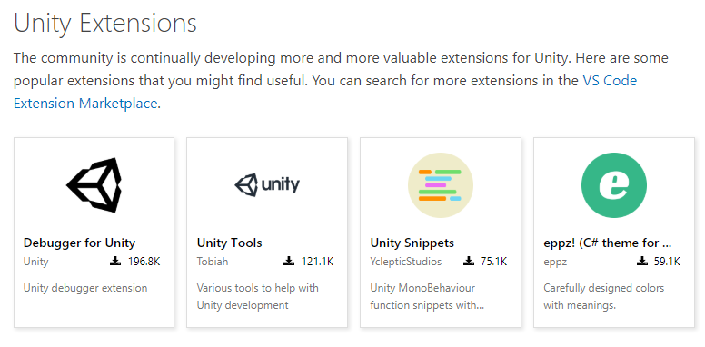

*Gambar plugin unity untuk visual studio code*

* Untuk memasang extension visual code yang akan diinstall, klik logo extension seperti gambar dibawah ini. Lalu search nama plugin yang sama seperti di dokumentasi visual code. Lalu click tombol install yang bewarna hijau.

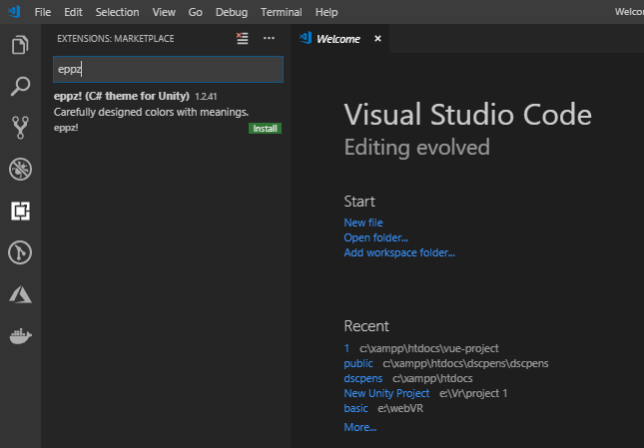

* Setelah visual studio code selesai terinstal, langkah selanjutnya adalah menginstall JDK dan JRE, pada link berikut ini (<https://www.oracle.com/technetwork/java/javase/downloads/jdk8-downloads-2133151.html>) sesuaikan dengan sistem operasi yang anda gunakan.

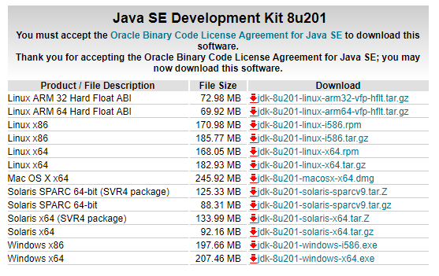

Setelah JDK sudah terunduh langkah selanjutnya adalah menginstall JDK seperti menginstall software pada umumnya

* Setelah JDK terinstall langkah selanjutnya adalah menginstall android SDK, android SDK ukuranya cukup besar yaitu kira-kira 6gb, jadi sediakan bandwith yang cukup untuk mendownload android SDK. Untuk saat ini android SDK sudah satu paket dengan android studio. Link download SDK android (<https://developer.android.com/studio/>)

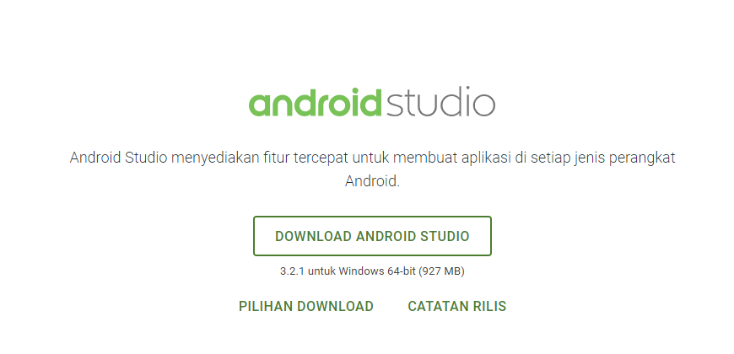

* Setelah android studio terinstall langkah selanjutnya adalah mendownload android SDK. klik file -> settings -> Android SDK. Download SDK version sesuai dengan versi yang ada di HP anda.

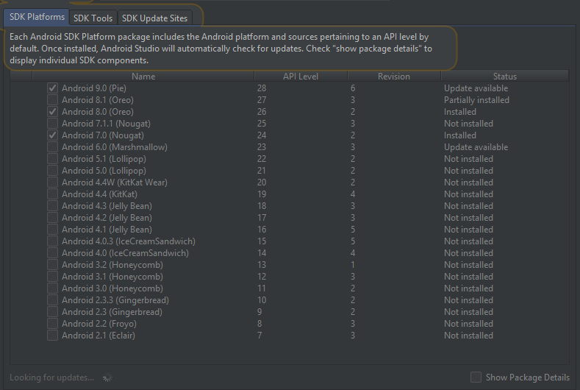

*Pilih SDK sesuai versi android di HP anda*

* Untuk SDK tools dapat anda unduh/install semua. Sebab SDK tools sangat berguna ketika anda men*debug* aplikasi ke HP android kalian.

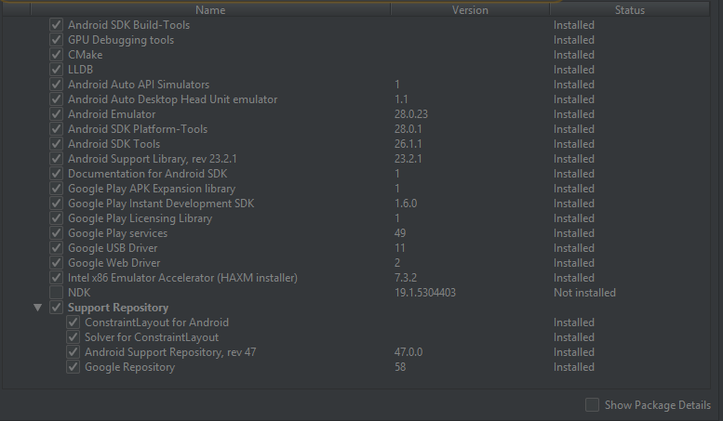

*Pilih / centang semua SDK tools*

* Langkah terakhir adalah mensetting di unity agar semua SDK dan JDK dapat tersinkron di Unity. Buka unity pergi ke edit -> prefence -> external tools.

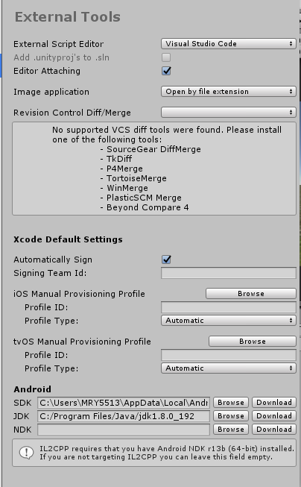

1. Untuk SDK, lokasi default terletak di C:\user\<namacomputer>\AppData\Local\Android\SDK
2. JDK lokasi defaultnya terletak di

C:/Program Files/Java/jdk1.8.0_192

1. Untuk setting IDE dapat diubah dibagian External Script Editor